## 6.1 分类加法计数原理与分步乘法计数原理



**作业知识点1：分类加法计数原理**

**1、分类加法计数原理的定义：**完成一件事情有类不同的方案，在第1类方案中有种不同的方法，在第2类方案中有种不同的方法，…，在第类方案中有种不同的方法，则完成这件事共有种不同的方法．

注意：完成这件事的类方案是相互独立的，无论哪种方案中的哪种方法都可以独立完成这件事，而不需要在用其他的方法．

**2、应用分类加法计数原理的注意事项**

（1）根据题目特点恰当选择一个分类标准；

（2）分类时应注意完成这件事情的任何一种方法必须属于某一类，并且分别属于不同种类的两种方法是不同的方法，不能重复；

（3）分类时除了不能交叉重复外，还不能有遗漏．

某影城有一些电影新上映，其中有3部科幻片､2部文艺片､3部喜剧片，小华从中任选1部电影观看，则不同的选法种数有（    ）

A．18 B．9 C．8 D．7

**作业知识点2：分步乘法计数原理**

**1、分步乘法计数原理**

（1）定义：完成一件事需要两个步骤，（无论第1步采用哪种方法，与之对应的第2步都有相同的方法数）做第1步有种不同的方法，做第2步有种不同的方法，那么完成这件事共有种不同的方法．

（2）推广：完成一件事需要个步骤，做第1步有中不同的方法，做第2步有中不同的方法，…，做第步有种不同的方法，那么完成这件事共有种不同的方法．

注意：完成这件事需要分成若干个步骤，只有每个步骤都完成了，才算完成这件事，缺少任何一步，这件事就不能完成．

**2、理解分步乘法计数原理的关键点**

（1）定性：①明确要完成的事及怎样才算完成这件事；②完成这件事要经过几步，每步中有哪些方法．

（2）相关性：①完成这件事需要分成若干个步骤；②只有每个步骤都完成了，才算完成这件事，缺少任一步骤，这件事都不可能完成.这是利用分步乘法计数原理解题的关键．

（3）分步：①分步标准必须明确，一般地，分步的标准不同，分成的步骤数也会不同；②要注意各步骤之间必须连续；③各步骤之间既不能重复，也不能遗漏．

某书架的第一层放有5本不同的历史类图书，第二层放有6本不同的文学类图书.从这些书中任取1本历史类图书和1本文学类图书，不同的取法有（    ）

A．11种 B．30种 C．种 D．种

**作业知识点3：两种计数原理的区别与联系**

|  |  |  |
| --- | --- | --- |
|  | 分类加法计数原理 | 分步乘法计数原理 |
| 联系 | 回答的都是有关完成一件事的不同方法种数的问题 | |
| 区别 | 针对的是“分类”问题 | 针对的是“分步”问题 |
| 其中各种方法相互独立 | 各个步骤中的方法相互依存 |
| 用其中任何一种方法都可以完成这件事 | 只有每一个步骤都完成才能完成这件事 |

某公司举办了教职工运动会，设置了三大类项目：个人项目､集体项目､趣味项目，其中个人项目包括100米､200米､1000米三种比赛，集体项目只有4*100米接力赛，趣味项目包括嘉嘉传真情､跳跳一家亲两种比赛.该公司一名员工从这三类项目中只选两类且每类项目中只能选一种比赛参加，则该员工共有（    ）种不同的选法.

A．6 B．7 C．11 D．14



**题型一：分类加法计数原理的应用**

例1．某天小丁要从福州出发去厦门，已知当天的飞机有5班，动车有12趟，高铁有10个车次，则小丁当天出行的方案共有（    ）

A．12种 B．27种 C．120种 D．600种

【变式1-1】在全球高铁技术竞争中，中国站到了前沿.全国政协委员、中国铁道科学研究院集团有限公司首席研究员赵红卫近日透露，全球最快的高铁列车CR450正在加紧试验，预计将在一年后投入商业运营.小张需要乘坐某班次高铁去北京，已知此次高铁列车车票还剩下二等座4张，一等座10张，商务座5张，则小张的购票方案种数为（    ）

A．19 B．20 C．40 D．200

【变式1-2】一项工作可以用两种方法完成，有6人只会用第一种方法完成，另有11人只会用第二种方法完成，现从中选出1人来完成这项工作，则不同选法的种数为（    ）

A．60 B．66 C．16 D．17

【变式1-3】如图所示，在*A*，*B*间有四个焊接点1，2，3，4，若某焊接点脱落，则此处断路，则焊接点脱落导致电路不通的情况的种数为（    ）

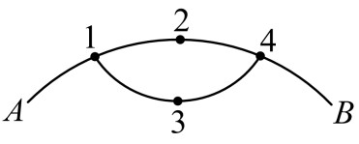

A．11 B．13 C．15 D．17

**题型二：分步乘法计数原理的应用**

例2.学校组织社团活动，要求每名同学必须且只能参加一个社团，现有4个社团供5名同学选择，则不同的选择方法有（    ）

A． B．20 C． D．

【变式2-1】从4名男生和3名女生中选出1男1女共2人参加一项创新大赛，那么不同的选法种数为（    ）

A．7 B．9 C．12 D．16

【变式2-2】甲、乙、丙三位同学报名参加某校的四个课外活动小组，每人限报其中一个小组，甲不参加课外活动小组，则不同的报名方法种数为（    ）

A．64 B．48 C．24 D．18

【变式2-3】第五批实施新高考的8个省份将于2025年迎来新高考，新高考模式下语文、数学、英语必选，物理、历史二选一，政治、地理、化学、生物四选二，共有12种选科模式，若今年高一的甲、乙两名同学，在四选二科目中，恰有一科相同，则他们四选二科目的选科方式共有（    ）

A．12种 B．24种 C．48种 D．96种

**题型三：代数中的计数问题**

例3.已知集合，从两个集合中各取一个元素作为点的坐标，则在直角坐标系中第一，二象限不同点的个数为（    ）

A．18 B．17 C．16 D．10

【变式3-1】用1，4，7，10中的任意一个数作分子，2，5，9，11中任意一个数作分母，可构成的不同真分数的个数为（    ）

A．9 B．10 C．14 D．16

【变式3-2】从集合中任取两个不相等的数、，组成复数，其中虚数有（    ）

A．个 B．个 C．个 D．个

【变式3-3】已知点的坐标为，且，，则满足要求的点有 个．

**题型四：数字组数问题**

例4.用0，1，2，3这4个数字，可组成 个没有重复数字的三位数（用数字作答）

【变式4-1】比2000小且没有重复数字的四位偶数有 个．（用数字表示）

【变式4-2】若从1，2，3，4，5，6，7，8，9这九个数字中任取三个不同的数字，则取出的这三个数字之和能被3整除的种数为（    ）

A．28 B．29 C．30 D．32

【变式4-3】用数字，，，，，组成的有重复数字的三位数且是偶数的个数为（    ）

A． B． C． D．

**题型五：多面手问题**

例5.某班有9名运动员，其中5人会打篮球，6人会踢足球，现从中选出2人分别参加篮球赛和足球赛，则不同的选派方案有（    ）

A．28种 B．30种 C．27种 D．29种

【变式5-1】某旅行社共有名专业导游，其中人会英语，人会日语，若在同一天要接待个不同的外国旅游团，其中有个旅游团要安排会英语的导游，个旅游团要安排会日语的导游，则不同的安排方法种数有（    ）

A． B． C． D．

【变式5-2】有8名歌舞演员，其中6名会唱歌，5名会跳舞，从中选出3人，并指派1人唱歌，另2人跳舞，则不同的选派方法有 种．

【变式5-3】某艺术小组有9人，每人至少会钢琴和小号中的一种乐器，其中7人会钢琴，3人会小号，从中选出会钢琴与会小号的各1人，有多少种不同的选法？

**题型六：涂色与种植问题**

例6.用3种不同的颜色对图中两个区域涂色，要求两个区域的颜色不相同，则不同的涂法有（    ）

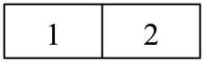

A．4种 B．5种 C．6种 D．9种

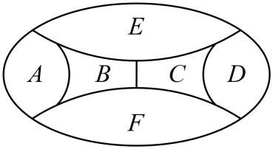

【变式6-1】用四种颜色给下图的6个区域涂色，每个区域涂一种颜色，相邻区域不同色，共有多少种不同的涂法（    ）

A．72 B．96 C．120 D．144

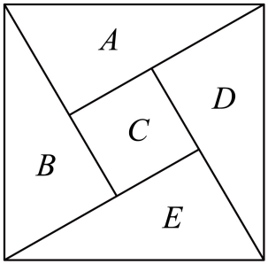

【变式6-2】如图为我国数学家赵爽（约3世纪初）在为《周髀算经》作注时验证勾股定理的示意图，现在用7种颜色给5个小区域（*A*，*B*，*C*，*D*，*E*）涂色，规定每个区域只涂一种颜色，相邻区域所涂颜色不同，则不同的涂色方法有 种.

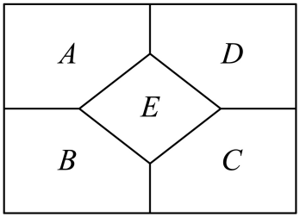【变式6-3】给如图所示的五个区域涂色，要求每一个区域只涂一种颜色，相邻区域所涂颜色不同*.*

(1)最少需要几种颜色才可以完成涂色任务?

(2)现有四种颜色可供选择，求有多少种不同的涂色方法*.*



**一、单选题**

1．如图所示，从甲地到丙地有2条公路可走，从丙地到乙地有3条公路可走，从甲地不经过丙地到乙地有2条水路可走.则从甲地到乙地的走法种数为（   ）

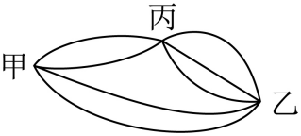

A．5 B．6 C．7 D．8

2．用0，1，…，9十个数字，可以组成无重复数字的三位数的个数为（    ）

A．652 B．648 C．504 D．562

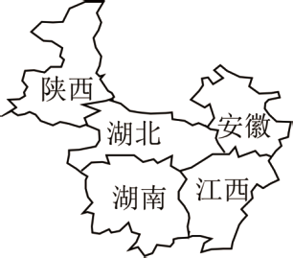

3．如图，湖北省分别与湖南､安徽､陕西､江西四省交界，且湘､皖､陕互不交界，在地图上分别给各省地域涂色，要求相邻省涂不同色，现有5种不同颜色可供选用，则不同的涂色方案数为（    ）

A．540 B．600 C．660 D．720

4．如图，某设备内部从*a*到*b*的电路包含三个元件*A*，*B*，*C*，现该设备从*a*到*b*的电路工作不正常（断路），那么该设备三个元件*A*，*B*，*C*的工作状态（通路/断路）共有*n*种不同情况，则*n*为（    ）

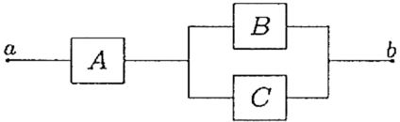

A．4 B．5 C．6 D．7

5．某地举行新疆绿色农特产品展销活动，活动中有驼奶粉、奶豆腐、奶皮、酸奶共种奶制品，无花果干、杏干、乌梅干、巴达木、开心果、葡萄干共种干果，葡萄、哈密瓜、香梨、苹果、西瓜、沙棘、白杏共种新鲜水果，张先生参观完活动决定至少选购一种商品，而每一大类中最多选购一种，则张先生不同的选购方法种数为（    ）

A． B． C． D．

**二、多选题**

6．有4名同学报名参加三个不同的社团，则下列说法中正确的是（    ）

A．每名同学限报其中一个社团，则不同的报名方法共有种

B．每名同学限报其中一个社团，则不同的报名方法共有种

C．每个社团限报一个人，则不同的报名方法共有24种

D．每个社团限报一个人，则不同的报名方法共有种

7．现有不同的球15个，其中红球4个，黄球5个，绿球6个，则下列说法正确的是（    ）

A．从中任选1个球，有15种不同的选法

B．若每种颜色选出1个球，有120种不同的选法

C．若要选出不同颜色的2个球，有31种不同的选法

D．若要不放回地依次选出2个球，有210种不同的选法

8．某市地铁按照乘客乘坐的站数实施分段优惠政策，不超过9站的地铁票价如下表：现有小明、小华两位乘客同时从首站乘坐同一辆地铁，已知他们乘坐地铁都不超过9站，且他们各自在每个站下地铁的可能性相同，则下列结论正确的是（    ）

|  |  |  |  |
| --- | --- | --- | --- |
| 站数 |  |  |  |
| 票价/元 | 2 | 3 | 4 |

A．若小明、小华两人共花费5元，则小明、小华下地铁的方案共有9种

B．若小明、小华两人共花费5元，则小明、小华下地铁的方案共有18种

C．若小明、小华两人共花费6元，则小明、小华下地铁的方案共有27种

D．若小明、小华两人共花费6元，则小明比小华先下地铁的方案共有12种（同一地铁站出站不分先后）

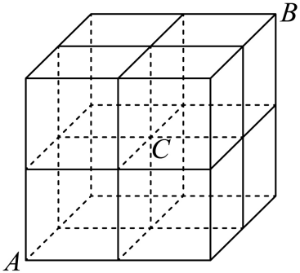**三、填空题**

9．商场某区域的行走路线图可以抽象为一个正方体道路网（如图，图中的线段均为可行走的通道），甲、乙两人同时从*A*点以相同的速度出发，随机地选择一条最短路径，同时经过并最终到达，共有 种不同的行走方法．（用数字作答）

10．如图，随机闭合两个开关使电路从*A*处到*B*处只有一条支路接通，可以有 种不同的闭合方法.

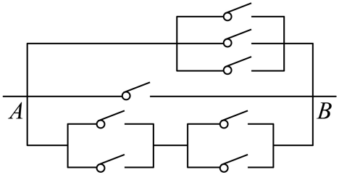

11.抛掷一枚质地均匀的骰子3次，则3次中最大点数为3的情况有 种．

**四、解答题**

12．已知集合，表示平面上的点.问：

(1)可表示平面上多少个不同的点？

(2)在（1）中任取一点，求该点在第一象限或在第二象限的概率？

13．甲、乙、丙、丁四名同学报名参加*A*，*B*，*C*三个智力竞赛项目，每个人都要报名且只能参加一个项目.

(1)共有多少种不同的报名方法？

(2)甲不能报*A*项目，乙必须报*B*项目，那么有多少种不同的报名方法？

(3)甲、乙报同一项目，丙不报*A*项目，那么有多少种不同的报名方法？